Министерство цифрового развития, связи и массовых коммуникаций Российской Федерации

Ордена Трудового Красного Знамени

федеральное государственное бюджетное образовательное учреждение высшего образования

МОСКОВСКИЙ ТЕХНИЧЕСКИЙ УНИВЕРСИТЕТ СВЯЗИ И ИНФОРМАТИКИ

Кафедра «Теория электрических цепей»

Лабораторная работа №23

### «Моделирование на ЭВМ переходных процессов в цепях второго порядка»

Выполнил:

студент группы БВТ2202

Каравайченко И. В.

Цель работы:

С помощью машинного эксперимента изучить переходные процессы в цепях второго порядка.

Предварительный расчёт:

Рассчитать классическим методом и построить соответствующие кривые зависимостей: uC(t), uL(t), i(t). При U=1 В, С=18 нФ, L=25 мГн. 0<t<1мс

Схема:

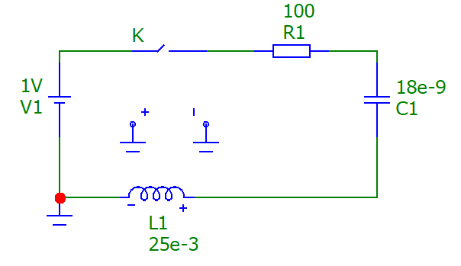

ρ = 1178,511 Ом

ω0 = 47140,45

R = 100 Ом

ω = 47098

β = 2000

I0 = E/ωL = 8,5 * 10-4 A

uL = Ee-βt * cos(ωt)

uc = Ee-βt * cos(ωt + pi) + E

iR = I0e-βt * cos(ωt - pi/2)

|  |  |
| --- | --- |
| Режим(ρ = 1178,511 Ом) | R1, Ом |
| Колебательный | 1000 |
| Апериодический | 3300 |

Графики зависимости входного напряжения, напряжения на конденсаторе от времени:

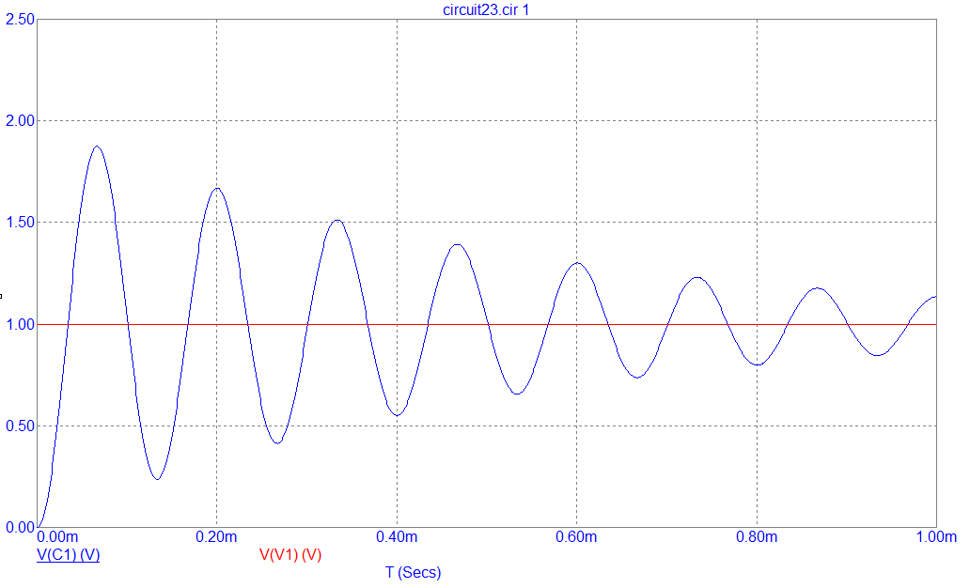

Графики зависимости напряжения на катушке и силы тока на резисторе от времени:

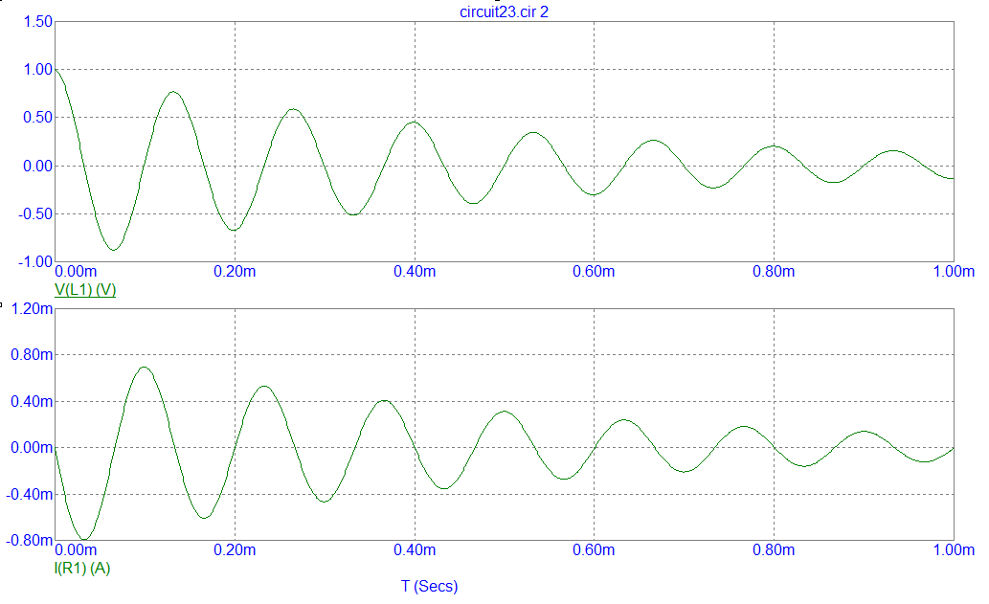

График зависимости напряжения на конденсаторе при апериодическом процессе:

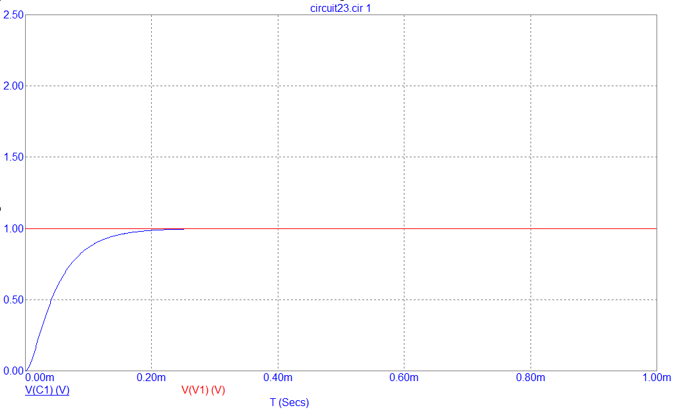

Заменим источник постоянного напряжения на импульсный источник.

Схема:

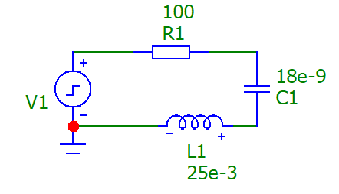

График зависимости напряжения на конденсаторе от времени:

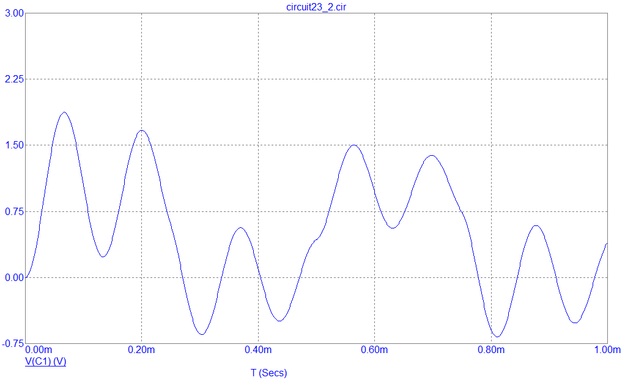

График зависимости напряжения на конденсаторе при апериодическом процессе:

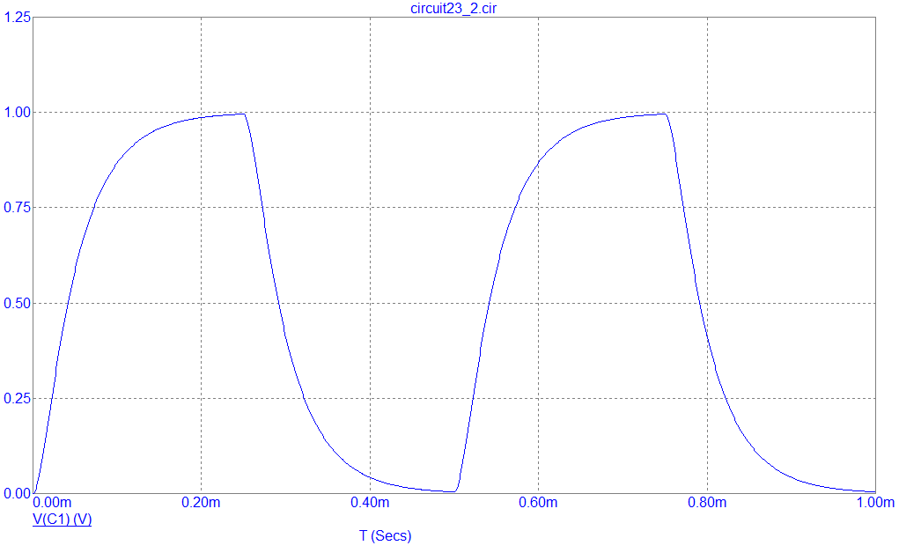

Вывод: мы с помощью машинного эксперимента исследовали переходные процессы в цепях второго порядка, теоретические расчёты близки к эксперименту.

Вопросы для самопроверки.

1. Что называется переходным процессом?
2. Сформулируйте законы коммутации.
3. В чём состоит сущность классического метода анализа переходных процессов?
4. Каким уравнением описывается процессы в цепях второго порядка?
5. Какие условия называются начальными?

Ответы

1. Режим, возникающий в электрической цепи при переходе от одного стационарного состояния к другому, чем-либо отличающемуся от предыдущего.
2. Первый закон: в начальный момент времени после коммутации ток в уединённой катушке индуктивности не может измениться скачком. Второй закон: напряжение на ёмкости не может измениться скачком.
3. Классический метод анализа основан на решении дифференциальных уравнений и применении законов коммутации.
4. В цепях второго порядка процессы описываются дифференциальным уравнением второго порядка (со 2-й производной)
5. Начальные условия – это условия цепи до коммутации. Коммутация - изменение соединений в электрических цепях (включение, отключение, переключение их отдельных частей).